Отчёт ТП_1

Задание 1. Определение версии .NET
Для определения версии установленной платформы .NET была выполнена команда в терминале PowerShell:
dotnet --info
Команда выводит сведения о версии установленного SDK, версии среды выполнения (Host), операционной системе и доступных рабочих нагрузках.
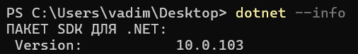

Задание 2. Разработка простейшего ASPA‑приложения
В среде Visual Studio был создан проект типа
«Пустой шаблон ASP.NET Core (C#)».
Имя решения: ASPA. Имя проекта: ASPA001. В качестве платформы выбрана .NET 8.0.
В файле Program.cs использован шаблон. Код был изменён так, чтобы возвращалась строка «Моё первое ASPA»:
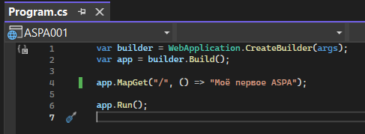
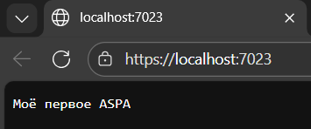
Задание 3.
4) Найдите в проекте ASPA001 исполняемые файлы ASPA001.exe и ASPA001.dll.
ASPA001 → Открыть папку в проводнике → bin → Debug → net8.0
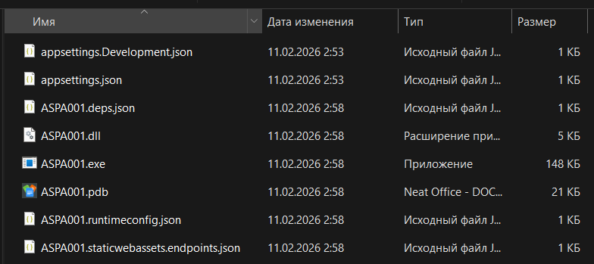
– ASPA001.exe — запускаемый файл приложения для Windows;
– ASPA001.dll — сборка .NET с байткодом приложения.
5) Найдите файл ASPA001.cproj и поясните его назначение.
ASPA001 → Изменить файл проекта
Это XML-файл проекта MSBuild, который описывает конфигурацию приложения: тип проекта, версию .NET и основные параметры компиляции.​​
В нашем случае внутри файла указано:
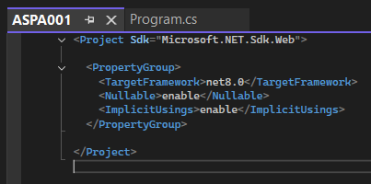
Элементы задают, что проект использует веб‑SDK Microsoft.NET.Sdk.Web, собирается под платформу .NET 8.0, включает поддержку nullable‑ссылок и неявных директив using.
6) – 7) Пересоберите приложение ASPA001 в режиме Release. Объясните разницу между режимами Release и Debug.
Проект ASPA001 был пересобран в конфигурации Release:
ASPA001 → Открыть папку в проводнике → bin → Release → net8.0
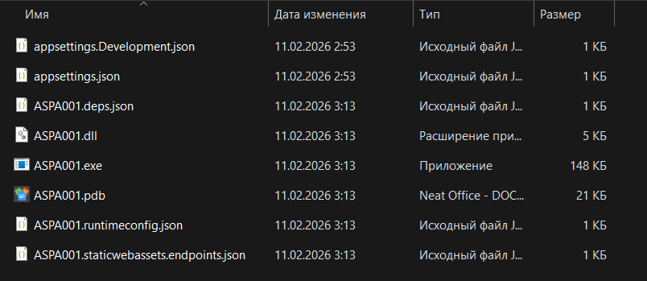
Разница:
Режим Debug предназначен для разработки: в сборку включается отладочная информация, оптимизации минимальны, поэтому приложение легче отлаживать, но оно может работать медленнее. Режим Release используется для эксплуатации: компилятор выполняет оптимизации, удаляет лишнюю отладочную информацию, за счёт чего уменьшается размер и повышается производительность приложения.
8) Перенесите из проекта ASPA001 в отдельную папку только необходимые файлы и запустите приложение без помощи VStudio (с помощью файла ASPA001.exe, с помощью утилиты dotnet).
Файлы из каталога bin\Release\net8.0 проекта ASPA001 были скопированы в отдельную папку ASPA001_PublishTest. В этой папке приложение было запущено без использования Visual Studio двумя способами:
Командой .\ASPA001.exe - запускается исполняемый файл.
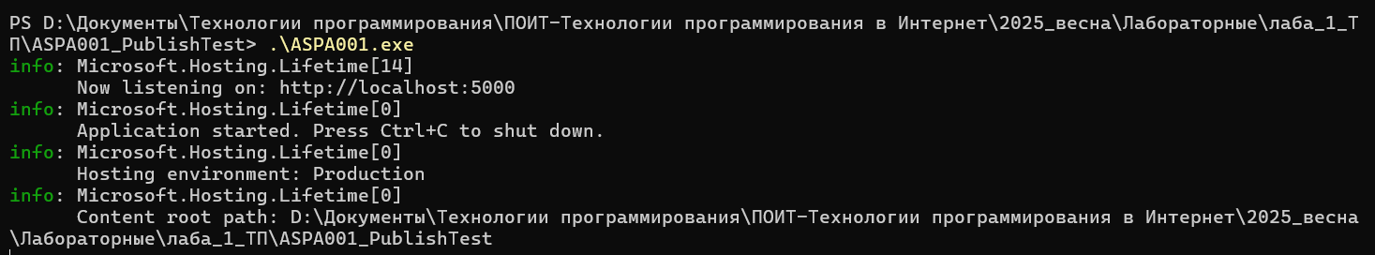

Командой dotnet ASPA001.dll - запуск сборки через общий .NET Runtime.
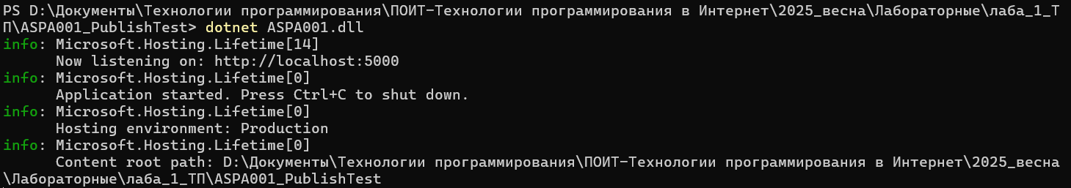
В обоих случаях сервер ASP.NET Core начал прослушивать порт https://localhost:5000, а в браузере отобразилось сообщение «Моё первое ASPA».
10) Найдите конфигурационный файл launchSettings.json поясните его назначение. Укажите, место в котором задаётся TCP-порт.
Папка Properties. Внутри файл launchSettings.json:
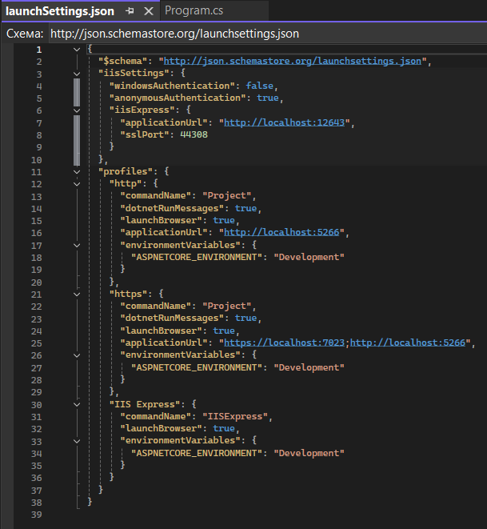
Этот файл задаёт профили запуска приложения при разработке (через Visual Studio и dotnet run) и параметры среды, в которой оно стартует.
В разделе "profiles" определены три профиля:
"http" - запуск приложения как проекта по адресу
"applicationUrl": "http://localhost:5266".
"https" - запуск того же проекта по HTTPS и HTTP одновременно:
"applicationUrl": "https://localhost:7023;http://localhost:5266".
"IIS Express" - профиль для запуска под IIS Express.
Место, где задаётся TCP‑порт, - это поле applicationUrl в каждом профиле: в моём случае используются порты 5266 для HTTP и 7023 для HTTPS (строки http://localhost:5266 и https://localhost:7023). Именно на этих портах веб‑сервер Kestrel слушает входящие запросы при запуске соответствующего профиля.
Kestrel - это встроенный веб‑сервер, на котором запускается приложение ASP.NET Core.
11) Найдите конфигурационный файл appsettings.json поясните его назначение.
Этот файл хранит настройки приложения в формате JSON: параметры логирования, строки подключения, собственные параметры и др. При запуске ASP.NET Core автоматически считывает значения из appsettings.json и добавляет их в систему конфигурации Configuration.
В моём случае файл содержит секцию Logging, задающую уровни логирования (Default = Information, Microsoft.AspNetCore = Warning), и параметр AllowedHosts, определяющий, с каких хостов разрешены входящие HTTP‑запросы.
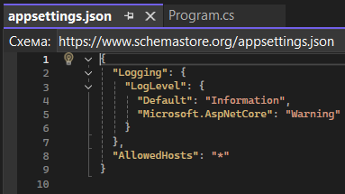
12) Найдите файл Program.cs поясните его назначение.
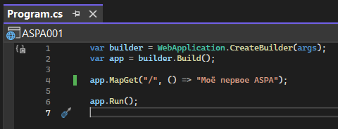
Этот файл содержит точку входа в приложение ASP.NET Core и код начальной конфигурации веб‑сервера.
Здесь WebApplication.CreateBuilder(args) создаёт объект конфигурации и контейнер служб, builder.Build() формирует экземпляр веб‑приложения, app.MapGet("/", ...) регистрирует обработчик HTTP‑запроса GET по адресу /, возвращающий строку «Моё первое ASPA», а app.Run() запускает сервер Kestrel и начинает обработку запросов.
13)-14) Преобразуйте код в стиль Prorgam.Main. Поясните комментариями каждую строку кода в Program.cs.

Код в файле Program.cs был автоматически преобразован в стиль Program.Main с помощью встроенного рефакторинга Visual Studio.

В результате появился класс Program с методом Main(string[] args), который содержит всю инициализацию приложения: создание WebApplicationBuilder, построение приложения, регистрацию маршрута MapGet("/") и запуск сервера через app.Run().

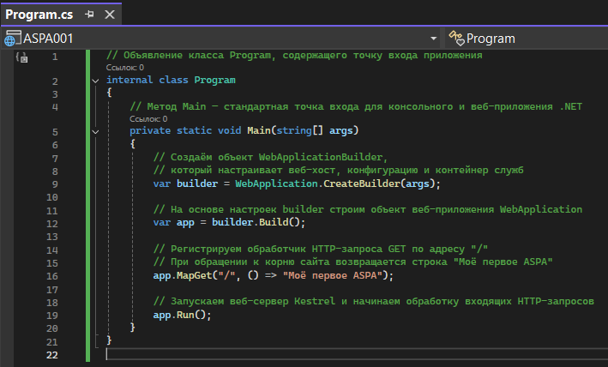
Задание 4.
15)-16) Подключите и настройте в ASPA001 сервис HTTPLogging. Убедитесь в его работоспособности.
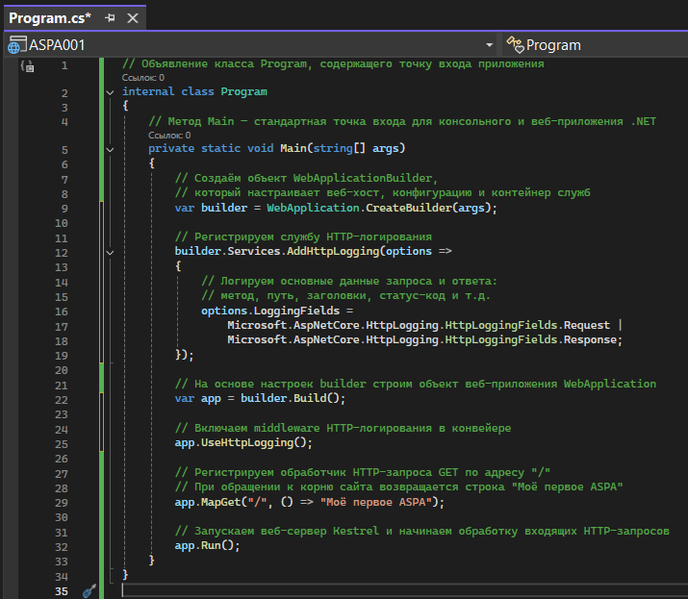
В методе Main файла Program.cs был подключён встроенный сервис HTTPLogging: вызов builder.Services.AddHttpLogging(...) регистрирует службу логирования HTTP‑запросов и ответов, а app.UseHttpLogging() включает соответствующее middleware в конвейер обработки запросов перед маршрутом MapGet("/").

В appsettings.json добавил явный уровень логирования для middleware. Это гарантирует, что именно HTTPLogging будет писать логи на уровне Information:
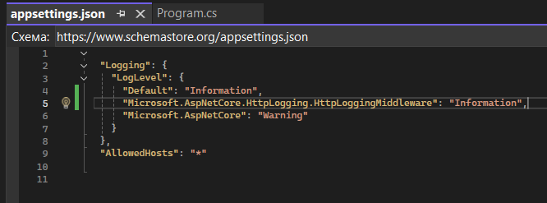
первый блок описывает входящий HTTP‑запрос (метод, путь, заголовки и т.п.);
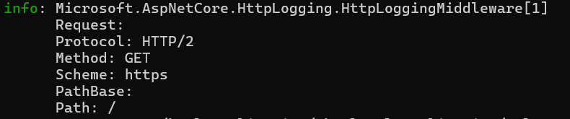
второй блок описывает отправленный ответ (код состояния, заголовки).
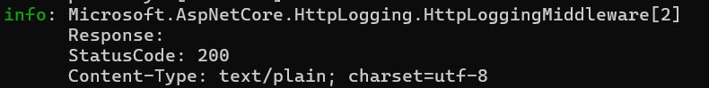
Появление дополнительных сообщений от Microsoft.AspNetCore.HttpLogging.HttpLoggingMiddleware в логах после выполнения запросов подтверждает, что сервис HTTPLogging успешно подключён и корректно работает в приложении ASPA001.

Задание 5. Ответьте на вопросы.
17. Что такое фреймворк?
Фреймворк (framework) - это программная платформа‑каркас с готовой структурой и набором библиотек, которая упрощает разработку и задаёт типовой «скелет» приложения.
18. Что такое фреймворк операционной системы?
Фреймворк операционной системы - это набор библиотек и служб ОС, предоставляющих единый программный каркас и API для приложений под эту систему (например, .NET в Windows, Cocoa в macOS).
19. Что такое программная платформа?
Программная платформа - совокупность средств выполнения, библиотек и инструментов, на которой запускаются и для которой пишутся приложения (например, .NET, Java, Node.js).
20. Что такое .NET?
.NET - это среда разработки от Microsoft: она включает среду выполнения, базовые библиотеки, компиляторы и инструменты для создания и запуска приложений разных типов (консольных, веб, мобильных, сервисов и т.д.).
21. Что такое ASP.NET CORE?
ASP.NET Core - это современный веб‑фреймворк в составе .NET для разработки высокопроизводительных веб‑приложений и веб‑API; это переработанная, кроссплатформенная версия старого ASP.NET.
22. Что означает, что ASP.NET CORE является кроссплатформенной?
Это значит, что приложения ASP.NET Core можно разрабатывать и запускать на нескольких ОС - Windows, Linux и macOS - без переписывания кода, используя одну и ту же кодовую базу и платформу .NET.
23. Что такое NuGet?
NuGet - пакетный менеджер для .NET: он определяет формат и жизненный цикл пакетов (библиотек) и предоставляет инструменты для их создания, публикации и установки в проекты через Visual Studio или CLI.
24. Для чего нужна утилита dotnet?
dotnet - это универсальный драйвер командной строки .NET CLI: через него создают проекты (dotnet new), собирают (dotnet build), запускают (dotnet run, dotnet app.dll), тестируют и публикуют приложения, а также управляют инструментами SDK.
25. Что такое CoreCLR?
CoreCLR - это модульируемая среда выполнения .NET (CLR) для .NET Core/.NET: она загружает и выполняет управляемый код, обеспечивает JIT‑компиляцию, сборку мусора и другие функции рантайма.
26. Что такое CoreFX?
CoreFX (ныне часть System.* библиотек) - это набор базовых библиотек классов для .NET Core/.NET: коллекции, ввод‑вывод, сеть, работа с файлами, строками и т.д., на которых строятся приложения.
27. Как называется встроенный в ASP.NET CORE http-сервер?
Встроенный HTTP‑сервер ASP.NET Core называется Kestrel; это кроссплатформенный высокопроизводительный веб‑сервер, который по умолчанию используется во всех шаблонах ASP.NET Core.
28. Стадии (этапы) подготовки и запуска ASPA.
1) Создание WebApplicationBuilder: WebApplication.CreateBuilder(args) — настройка хоста, конфигурации, логирования, DI‑контейнера.
2) Регистрация служб фреймворка и пользовательских сервисов через builder.Services (в том числе AddHttpLogging).
3) Построение приложения: var app = builder.Build(); — формируется объект WebApplication и конвейер middleware.
4) Настройка конвейера обработки запросов: добавление middleware (UseHttpLogging, UseRouting, и т.п.) и маршрутов (app.MapGet("/", ...)).
5) Запуск сервера: app.Run(); — запускается Kestrel, приложение начинает слушать указанные URL/порты и обрабатывать HTTP‑запросы.
29. Выясните последнюю устойчивую версию ASP.NET CORE.
ASP.NET Core входит в состав релизов .NET. Активные стабильные ветки — .NET 10.0, 9.0 и 8.0.
На сегодня последняя стабильная LTS‑версия платформы (и ASP.NET Core) - ASP.NET Core 10.0.2 в составе .NET 10.0 (LTS‑канал, последний релиз 10.0.2 от 2026‑01‑13).

